Tillsynsbegäran – information om höga naturvärden i avverkningsanmälan A 58473-2020 i Jokkmokks kommun
Detta dokument behandlar höga naturvärden i avverkningsanmälan A 58473-2020 i Jokkmokks kommun. Denna avverkningsanmälan inkom 2020-11-09 00:00:00 och omfattar 51,0 ha.
Vi begär härmed att Skogsstyrelsen fattar beslut enligt miljöbalken som säkerställer att skogens höga naturvärden bevaras samt säkerställer att EU-lagstiftning efterlevs och att artskyddsbrott förhindras. Vi önskar även ta del av de ställningstaganden och beslut som myndigheterna meddelar till följd av aktuell avverkningsanmälan och föreningens inlaga (se 34 § förvaltningslagen).
Nedan beskrivs fynd av naturvårdsarter som gjorts i det avverkningsanmälda området.

Naturvårdsarter
I avverkningsanmälan har följande 9 naturvårdsarter hittats: gräddporing (VU), blanksvart spiklav (NT), dvärgbägarlav (NT), gammelgransskål (NT), ullticka (NT), vedflamlav (NT), vedskivlav (NT), skarp dropptaggsvamp (S) och skinnlav (S). Av dessa är 7 rödlistade. För rödlistade arter har rödlistekategorin angivits inom parentes. Arter som är signalarter enligt Skogsstyrelsen har markerats med (S).
De påträffade naturvårdsarterna är ett tydligt kvitto på att detta rör sig om en skog med höga naturvärden. I Figur 1 visas en karta över det avverkningsanmälda området, där samtliga fyndplatser för naturvårdsarter som finns registrerade på Artportalen har markerats.
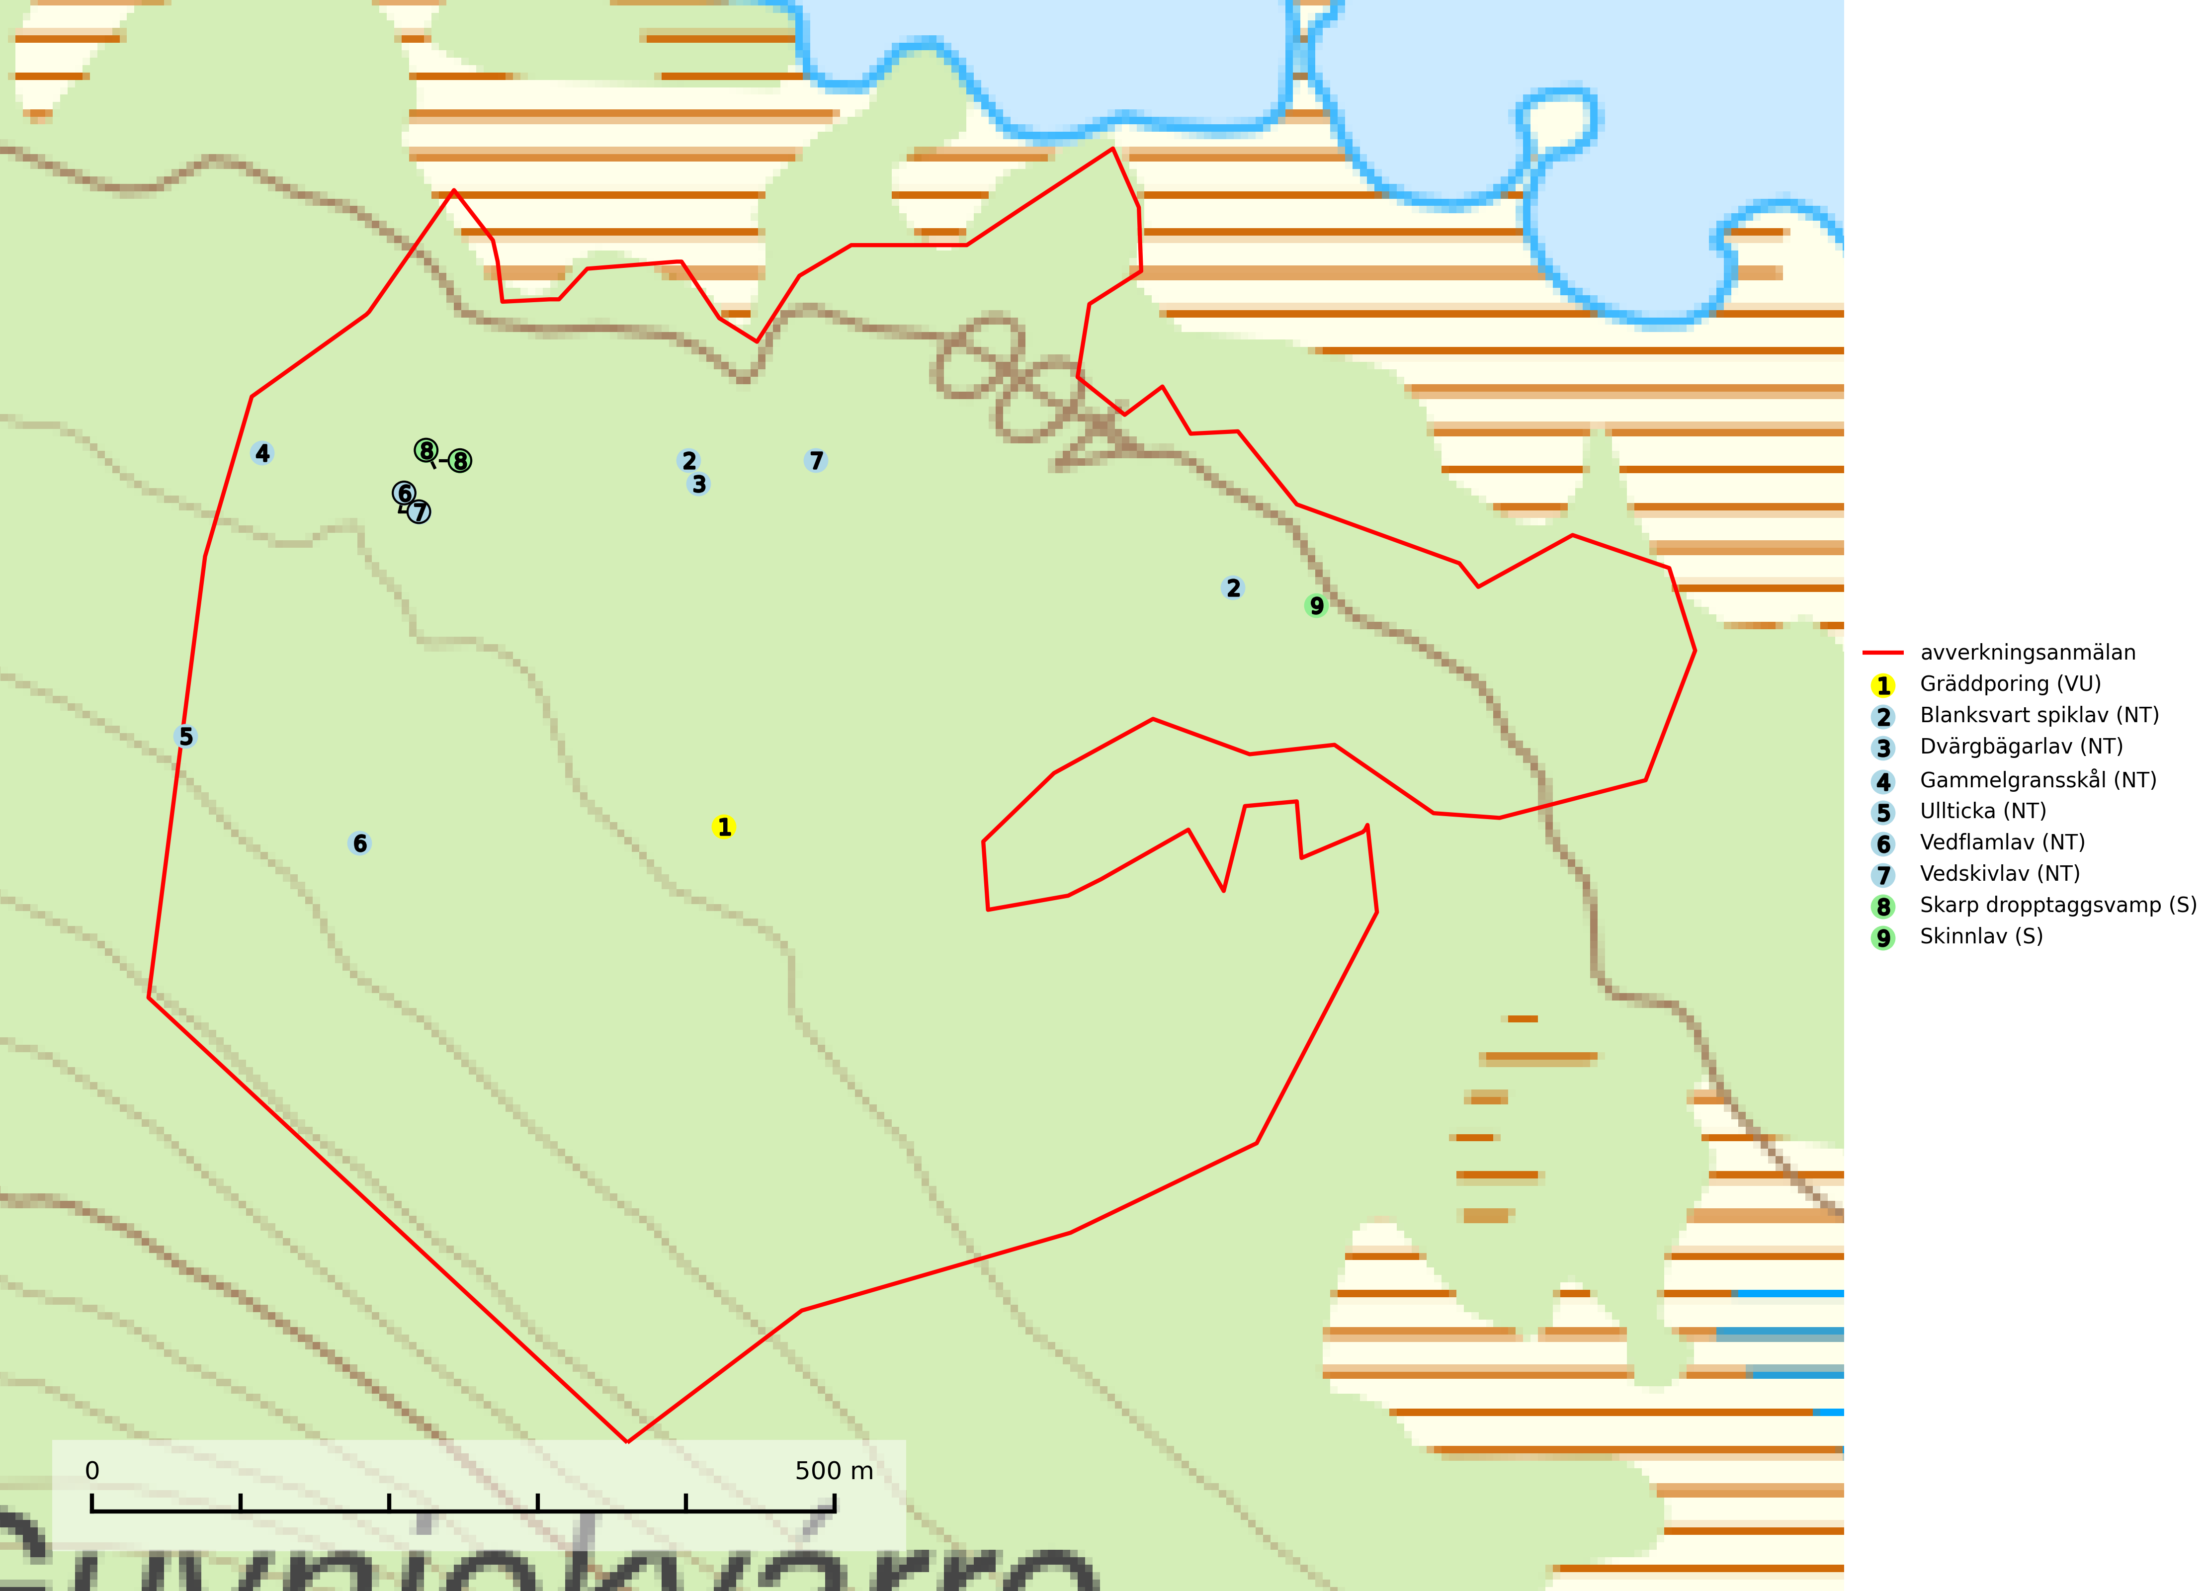
Figur 1. Fyndplatser för naturvårdsarter i det avverkningsanmälda området (röd linje). Markörer utan svart kant är placerade på fyndplatsen. Markörer med svart kant är placerade vid sidan av fyndplatsen och har ett svart streck som visar fyndplatsens exakta position. Kartans mittpunktskoordinat är N 7396153, E 677475 i SWEREF 99 TM.
Blanksvart spiklav (NT) förekommer på torr, hård, gammal kärnved men även på äldre ytved av tall i naturskogsartade bestånd med begränsad brandpåverkan och ostörd hydrologi. Skogsbruksåtgärder på eller i närheten av lokaler med blanksvart spiklav utgör ett hot. Naturskogsartade öppna tall- och barrblandskogar med blanksvart spiklav indikerar höga biologiska värden och bör bevaras (SLU Artdatabanken, 2024).
Dvärgbägarlav (NT) förekommer över hela Sverige på gammal hård ved, huvudsakligen på tall men i södra Sverige även på ek. Veden utgörs framförallt av grova stubbar, lågor och grenar. Substratet har blivit sällsyntare och nybildning av substrat sker bara i begränsad omfattning. Arten hotas av att grova lågor blir allt sällsyntare i dagens kulturskogar samt att nybildningen av lämpliga substrat går mycket långsamt. En riklig tillgång på gamla tall- eller eklågor måste säkerställas på artens lokaler (SLU Artdatabanken, 2024; Nitare & Skogsstyrelsen, 2019).
Gammelgransskål (NT) är en liten skålsvamp som växer på gamla granar med skrovlig bark. Typiska växtplatser är gransumpskog i myrkanter, bäckdråg, bäckraviner och skuggiga bergssluttningar, men också skog på torrare mark kan hysa arten om beståndet har stark naturskogskaraktär. Bestånd med arten bör behandlas som nyckelbiotoper och sparas vid en slutavverkning. Även gallring bör undvikas (SLU Artdatabanken, 2024; Nitare & Skogsstyrelsen, 2019).
Gräddporing (VU) växer nästan enbart i urskogsartad barrskog på gamla, kraftigt murkna, grova och mossbelupna tallågor i något fuktiga och skuggiga lägen. Arten är placerad högst upp i Skogsstyrelsens värdepyramid för bedömning av skog med höga naturvärden och indikerar gamla och relativt orörda tallnaturskogar med höga naturvärden där det under låg tid kontinuerligt funnits inslag av grova tallågor. För att på sikt hejda artens vikande trend behöver merparten av gräddporingens nu kända växtplatser undantas från skogsbruk (SLU Artdatabanken, 2024; Nitare & Skogsstyrelsen, 2019).
Skinnlav förekommer på diverse lövträd, främst på gammal asp och sälg. Den påträffas främst i områden med lång kontinuitet av grova lövträd och signalerar skogsmark med höga naturvärden. På lokalerna förekommer som regel ett flertal andra ovanliga eller rödlistade lavar. I likhet med gelélavarna, etablerar sig skinnlaven i skogsmark på grova aspar i sena lövsuccessioner (Nitare & Skogsstyrelsen, 2019).
Ullticka (NT) är knuten till restbestånd av barrnaturskog och förekommer med ett tydligt optimum i orörda eller måttligt påverkade gamla granskogar där det föreligger viss kontinuitet av grov död ved. Ullticka är en bra signalart inom hela sitt utbredningsområde och i södra Sverige är den sällsynt och en god signalart för skyddsvärda granskogsmiljöer. Den hotas av avverkning och fragmentering av naturskog och äldre granskog med lång trädkontinuitet. På ullticka kan ibland ulltickeporing (VU) påträffas - det är en sällsynt ticka som nyligen delats upp i tre olika arter: Skeletocutis brevispora (ulltickeporing), Skeletocutis delicata och Skeletocutis exilis. De två sistnämnda arterna står för närvarande (2020) som ej bedömda i rödlistan (SLU Artdatabanken, 2024; Nitare & Skogsstyrelsen, 2019; Miettinen & Niemelä, 2018).
Vedflamlav (NT) växer på gammal hård och torr, exponerad kärnved av tall, främst på högstubbar i ljusöppna lägen, t.ex. vid och på myrar, sjökanter, i glesa hällmarkskogar och i brandpräglade tallnaturskogar. Substratet nyskapas i begränsad omfattning och arten är en utmärkt indikator på höga naturvärden i denna skogstyp. Tall- och barrblandskogar med naturskogskaraktär och spår av bränder har ofta höga biologiska värden och bör skyddas (SLU Artdatabanken, 2024).
Vedskivlav (NT) växer på gammal, torr, exponerad, hård kärnved av framförallt tall i naturskogsartade bestånd. Avverkning av tallskog av naturskogskaraktär med spår av återkommande bränder är ett hot. Mängden lämplig ved att växa på för vedskivlav minskar, dels på grund av naturlig nedbrytning men framförallt på grund av att de förstörs i samband med slutavverkningar, gallringar och markberedning. Tall- och blandbarrskogar av naturskogskaraktär med spår av återkommande bränder bör skyddas (SLU Artdatabanken, 2024).

